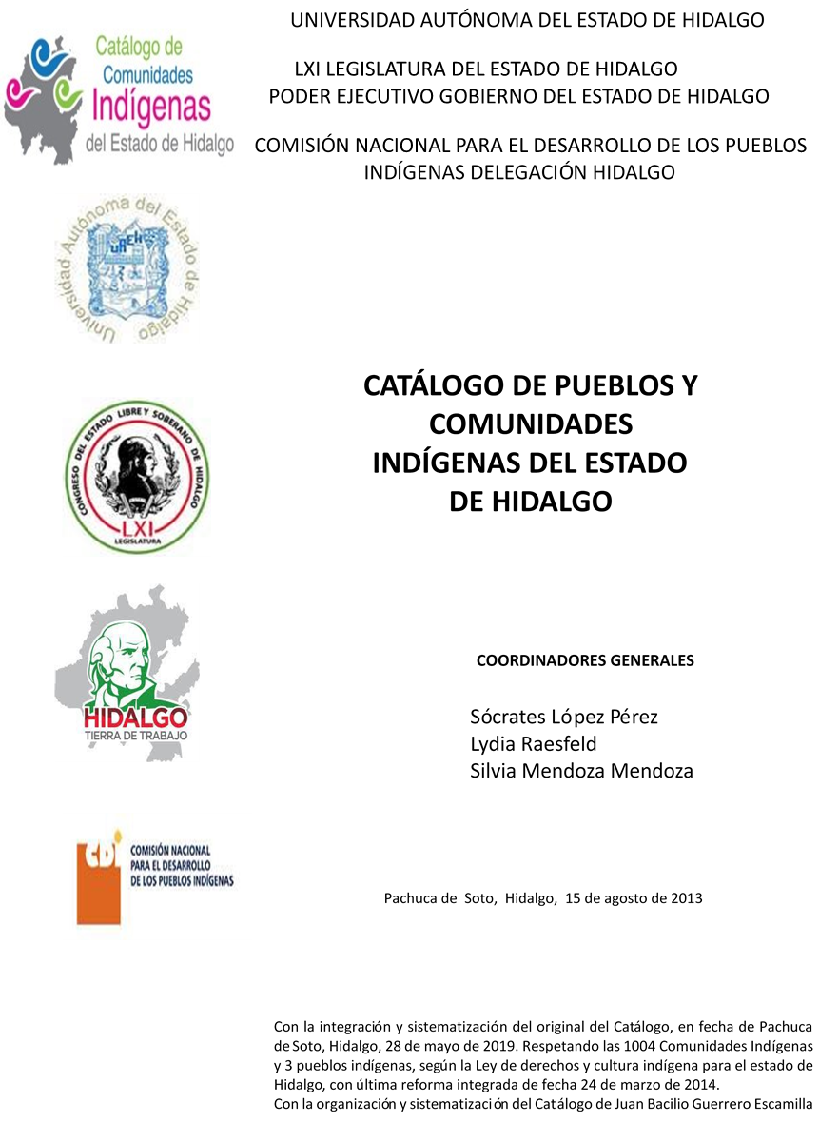

**Villa de Ocampo**

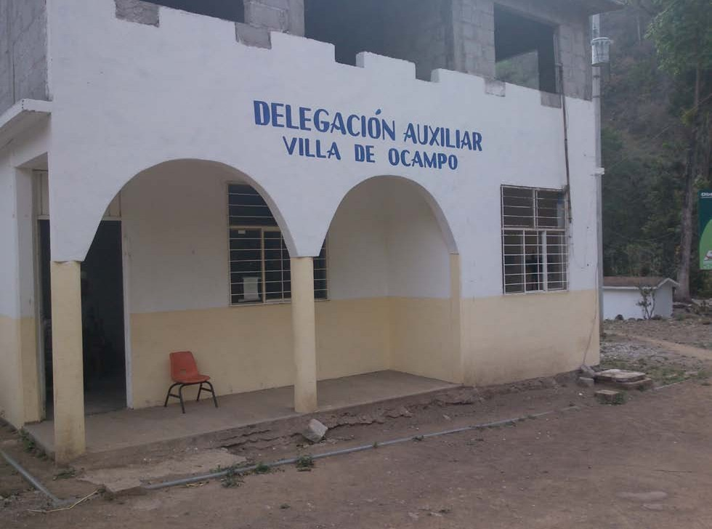CCIEH: HGOTPG031

Villa de Ocampo: 130620132

**DICTAMEN**

# Después de analizar la información proveniente del instrumento de levantamiento de información aplicado (cédula) en las localidades seleccionadas (por haber cumplido los requisitos de contar con más de cien habitantes y que mantuvieran un índice superior a la media nacional de Hablantes de Lengua Indígena) y de la ponderación de las variables que se consideraron en la metodología de este estudio, el equipo académico de este proyecto considera que la comunidad de **Villa de Ocampo**, del Municipio de Tepehuacán de Guerrero, con clave INEGI **130620132**, reúne las estructuras sociales y culturales para ser considerada como **INDÍGENA** y ser incluida en el **Catálogo de Comunidades Indígenas del Estado de Hidalgo** con la clave **HGOTPG031**.

**Villa de Ocampo** mantiene una estructura organizativa reflejada en la realización de Asambleas Comunitarias, donde se toman las decisiones más importantes para la vida colectiva. De lo anterior surge el Delegado como máxima figura de autoridad local y los comités. A lo anterior se suma la importancia del trabajo para beneficio común, pues se estrechan los lazos necesarios de solidaridad.

El 39 por ciento de hablantes de lengua náhuatl señala, por un lado, el uso cotidiano que se le da en los distintos espacios sociales, pero a la vez da cuenta de que sólo la población adulta está haciendo uso de la lengua y la población más joven si bien la entiende, percibe en el uso del castellano una posibilidad de mayor movilidad social.

Las prácticas culturales se han desvanecido, entre éstas destacan las fiestas y la música que sin embargo conservan su carácter cohesionador, de igual manera el sentido de identidad está dado por el arraigo a la tierra, reflejado en la relación existente entre el cultivo de milpa y ritos agrícolas.

La identidad indígena se encuentra en la articulación entre la manifestación de las prácticas culturales y organizativas basadas en “usos y costumbres”, lo que da cuenta del carácter dinámico y adaptativo de la vida comunitaria.

|  |  |  |
| --- | --- | --- |
| **Villa de Ocampo, Tepehuacán de Guerrero.** | | |
|  |  | Resumen |
|  | Clave CCIEH | HGOTPG031 |
|  | Clave INEGI | 130620132 |
| **PRIORIDAD Y CATEGORÍA** | **MÍNIMO** | **TOTAL** |
| **REQUERIDO** | **OBTENIDO** |
| 1- Hablantes de lengua indígena * | 6.5% | 0.0% |
| 2- Territorio | 30.0% | 100.0% |
| 3- Autoridad tradicional | 10.0% | 30.0% |
| 4- Asamblea comunitaria | 100.0% | 10.0% |
| 5- Comités internos tradicional | 25.0% | 50.0% |
| 6- Autoadscripción | 100.0% | 0.0% |
| 7- Usos y Costumbres para resolver sus conflictos | 20.0% | 100.0% |
| 8- Trabajo comunitario | 100.0% | 20.0% |
| 9- Medicina Tradicional | 25.0% | 50.0% |
| 10- Parteras tradicionales | 100.0% | 0.0% |
| 11- Médicos tradicionales | 25.0% | 25.0% |
| 12- Fiestas del pueblo: Patronal, santos, carnaval, agrícola o climática | 25.0% | 75.0% |
| 13- Relación del ciclo económico con ceremonias | 100.0% | 25.0% |
| 14- Lugares sagrados (cerros, cuevas, piedras…) | 25.0% | 100.0% |
| 15- Música (tradicional, costumbre | 100.0% | 0.0% |
| 16- Danza | 100.0% | 100.0% |
| 17- Leyendas y creencias | 25.0% | 75.0% |
| 18- Vestimenta tradicional | 100.0% | 0.0% |
| 19- Artesanías | 25.0% | 75.0% |
| 20- Origen | 10.0% | 95.0% |
| 21- Reglamentos y/o acuerdos | 100.0% | 5.0% |
| 22- Patrimonio comunitario | 25.0% | 100.0% |
| *% de PHLI Nacional (INEGI, 2010) |  |  |
| Elaboración: Universidad Autónoma del Estado de Hidalgo con datos del Catálogo de Comuniades Indígenas del Estado de Hidalgo. | | |
| Agosto 2013 |  |  |

|  |  |  |  |
| --- | --- | --- | --- |
|  | **Villa de Ocampo, Tepehuacán de Guerrero.** |  |  |
|  |  | Clave CCIEH | HGOTPG031 |
|  |  | Clave INEGI | 130620132 |
| **PRIORIDAD Y CATEGORÍA** | **ELEMENTOS CULTURALES** | **PARCIAL OBTENIDO** | **TOTAL OBTENIDO** |
| 1- Hablantes de lengua indígena * | % HLI INEGI | El Naranjal,  Tepehuacán de | **0.0%** |
| 2- Territorio | Asentamiento y pertenencia a región geocultural (30%) | 30% | **100.0%** |
| Panteón-cementerio (15%) | 15% |
| Fuente de agua (10%) | 10% |
| Siembra o potrero (10%) | 10% |
| Lugar de culto (15%) | 15% |
| Delegación (10%) | 10% |
| Espacios comunes (10%) | 10% |
| 3- Autoridad tradicional | Consejo (40%) | 10% | **30.0%** |
| Mayordomo (30%) | 0% |
| Delegado (10%) + (10%) si lo denominan en lengua indígena, total (20%) | 0% |
| Auxiliares (10%) | 20% |
| 4- Asamblea comunitaria | Si (100%) No (0%) | 10% | **10.0%** |
| 5- Comités internos tradicional | Comité A (25%) | 25% | **50.0%** |
| Comité B (25%) | 25% |
| Comité C (25%) | 0% |
| Comité D (25%) | 0% |
| 6- Autoadscripción | Si (100%) No (0%) | 0% | **0.0%** |
| 7- Usos y costumbres para resolver sus conflictos | Resolución de faltas y delitos al interior (40%) | 40% | **100.0%** |
| Autoridad comunitaria que resuelve (40%) | 40% |
| Espacio reclusión (20%) | 20% |
| 8- Trabajo comunitario | Si (100%) No (0%) | 20% | **20.0%** |
| 9- Medicina Tradicional | Enfermedad cultural A (25%) | 25% | **50.0%** |
| Enfermedad cultural B (25%) | 25% |
| Enfermedad cultural C (25%) | 0% |
| Enfermedad cultural D (25%) | 0% |
| 10- Parteras tradicionales | Si (100%) No (0%) | 0% | **0.0%** |
| 11- Médicos tradicionales (Excepto partera) | Médico tradicional A (25%) | 0% | **25.0%** |
| Médico tradicional B (25%) | 25% |
| Médico tradicional C (25%) | 0% |
| Médico tradicional D (25%) | 0% |
| 12- Fiestas del pueblo: Patronal, santos, carnaval, agrícola o climática | Fiesta A (25%) | 0% | **75.0%** |
| Fiesta B (25%) | 25% |
| Fiesta C (25%) | 25% |
| Fiesta D (25%) | 25% |
| 13- Relación del ciclo económico con ceremonias | Si (100%) No (0%) | 25% | **25.0%** |
| 14- Lugares sagrados (cerros, cuevas, piedras…) | Lugar sagrado A (25%) | 25% | **100.0%** |
| Lugar sagrado B (25%) | 25% |
| Lugar sagrado C (25%) | 25% |
| Lugar sagrado D (25%) | 25% |
| 15- Música (tradicional, costumbre) | Si (100%) No (0%) | 0% | **0.0%** |
| 16- Danza | Si (100%) No (0%) | 100% | **100.0%** |
| 17- Leyendas y creencias | Leyenda o creencia A (25%) | 0% | **75.0%** |
| Leyenda o creencia B (25%) | 25% |
| Leyenda o creencia C (25%) | 25% |
| Leyenda o creencia D (25%) | 25% |
| 18- Vestimenta tradicional | Si (100%) No (0%) | 0% | **0.0%** |
| 19- Artesanías | Artesania A (25%) | 0% | **75.0%** |
| Artesania B (25%) | 25% |
| Artesania C (25%) | 25% |
| Artesania D (25%) | 25% |
| 20- Origen | Por cada año (0.5%) máximo 50% | 0% | **95.0%** |
| Mito fundacional (25%) | 50% |
| Hecho colectivo A (5%) | 25% |
| Hecho colectivo B (5%) | 5% |
| Hecho colectivo C (5%) | 5% |
| Hecho colectivo D (5%) | 5% |
| Hecho colectivo E (5%) | 5% |
| 21- Reglamentos y/o acuerdos | Si (100%) No (0%) | 5% | **5.0%** |
| 22- Patrimonio comunitario | Patrimonio A (25%) | 25% | **100.0%** |
| Patrimonio B (25%) | 25% |
| Patrimonio C (25%) | 25% |
| Patrimonio D (25%) | 25% |
| *% de PHLI Nacional (INEGI, 2010) | | 0% |  |

s

|  |  |
| --- | --- |
| **Villa de Ocampo, Tepehuacán de Guerrero.** |  |
| Clave CCIEH | HGOTPG031 |
| Clave INEGI  1- Hablantes de lengua indígena *  **100%** 2- Territorio  22- Patrimonio comunitario 3- Autoridad tradicional  **80%**  21- Reglamentos y/o acuerdos 4- Asamblea comunitaria  **60%**  20- Origen 5- Comités interno  **40%**  19- Artesanías **20%** 6- Autoads  **0%**  18- Vestimenta tradicional 7- Usos y  17- Leyendas y creencias 8- Trabajo com  16- Danza 9- Medicina Tradicional  15- Música (tradicional, costumbre 10- Parteras tradicionales  14- Lugares sagrados (cerros, cuevas, 11- Médicos tradicionales  piedras…)  13- Relación del ciclo económico con 12- Fiestas del pueblo: Patronal, santos, ceremonias carnaval, agrícola o climática  OBTENIDO | 130620132  s tradicional  cripción  Costumbres para resolver su conflictos  unitario  REQUERIDO |
| *% de PHLI Nacional (INEGI, 2010) |  |
| Elaboración: Universidad Autónoma del Estado de Hidalgo con datos del Catálogo de Comuniades Indígenas del Estado de Hidalgo. Agosto 2013 | |